



Introducción a la Informática

# **Ejercitación**

* CAPTURA DE VERIFICACION DE INTERNET

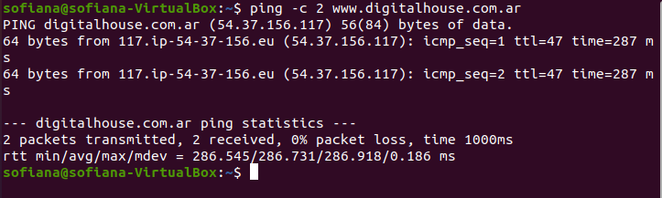

CAPTURA INSTALACIÓN DE GIT.

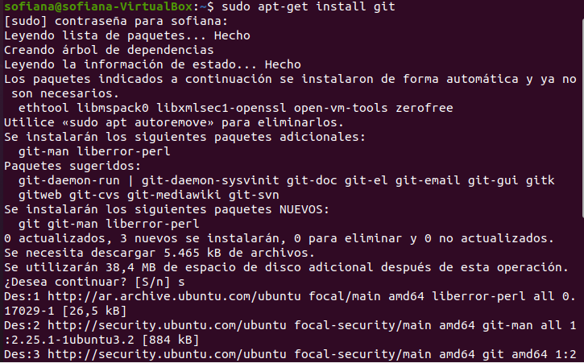

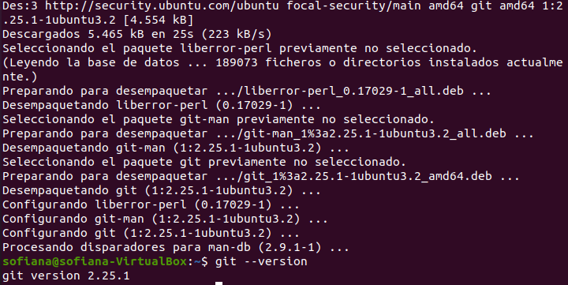

**CAPTURAS DE LA CREACIÓN DEL ARCHIVO CON NANO.**



